HRM System
Human Resource Management System
for IT Companies
RDS - Requirements Description Specification
Đề tài: | HRM System - Hệ thống quản lý nhân sự cho công ty IT
Môn học: | SWP391 - Software Development Project
Tech stack: | Node.js - React - PostgreSQL - REST API
Quy mô nhóm: | 5 thành viên
Tài liệu: | Requirements Description Specification (RDS) v1.0
Năm học: | 2026

Phần 1. Giới Thiệu Đề Tài

1.1 Lý do chọn đề tài
Trong môi trường doanh nghiệp công nghệ hiện đại, việc quản lý nhân sự đóng vai trò then chốt trong hiệu quả vận hành tổ chức. Tuy nhiên, các công ty IT vừa và nhỏ thường gặp phải nhiều bất cập trong công tác quản lý nhân sự:
- Theo dõi chấm công thủ công, thiếu hỗ trợ cho mô hình làm việc hybrid/remote
- Quản lý đơn xin nghỉ phép qua email gây chậm trễ và thiếu minh bạch
- Tính lương thủ công dễ sai sót, mất nhiều thời gian xử lý cuối tháng
- Quy trình tuyển dụng rời rạc, khó theo dõi hồ sơ ứng viên
- Không có hệ thống đánh giá hiệu suất nhân viên theo KPI rõ ràng
- Thiếu báo cáo tổng hợp nhân sự để hỗ trợ quyết định chiến lược

HRM System ra đời nhằm giải quyết toàn diện các bài toán trên bằng một nền tảng web tích hợp, hiện đại, phù hợp với đặc thù của công ty IT với mô hình làm việc linh hoạt.

1.2 Giới thiệu tổng quan hệ thống
HRM System là nền tảng web quản lý nhân sự toàn diện cho các công ty IT. Hệ thống hỗ trợ nhân viên làm việc hybrid/remote, tự động hóa các quy trình HR và cung cấp dashboard phân tích giúp ban lãnh đạo đưa ra quyết định dựa trên dữ liệu.

Tên hệ thống: | HRM System - Human Resource Management System for IT Company
Đối tượng: | Nhân viên, Team Leader, HR Manager, Payroll Officer, Recruiter, Admin
Nền tảng: | Web application (responsive, hỗ trợ desktop và mobile)
Tech stack: | Node.js + Express (backend) · React + Tailwind CSS (frontend) · PostgreSQL
Tính năng chính: | Chấm công hybrid · Quản lý nghỉ phép · Tính lương tự động · Tuyển dụng · KPI

1.3 Phạm vi hệ thống

1.3.1 Phạm vi bao gồm (In scope)
- Quản lý tài khoản & phân quyền theo vai trò (RBAC)
- Chấm công: check-in/out tại văn phòng, remote check-in với xác thực GPS
- Quản lý đơn xin nghỉ phép: nộp, phê duyệt, từ chối, theo dõi số ngày còn lại
- Tính lương tự động hàng tháng bao gồm lương cơ bản, overtime, thưởng và khấu trừ
- Quy trình tuyển dụng: đăng tin, tiếp nhận CV, phỏng vấn, onboarding
- Đánh giá hiệu suất nhân viên theo KPI, self-evaluation và 360-degree feedback
- Dashboard thống kê và báo cáo HR theo thời gian thực
- Hệ thống thông báo: email tự động cho các sự kiện quan trọng

1.3.2 Phạm vi không bao gồm (Out of scope)
- Tích hợp với hệ thống kế toán/ERP bên ngoài (sử dụng dữ liệu mock)
- Ứng dụng di động native (iOS/Android)
- Quản lý dự án và theo dõi task của nhân viên
- Hệ thống đào tạo và e-learning
- Quản lý tài sản công ty

1.4 Các tính năng chính

1.4.1 Xác thực & Phân quyền
- Đăng nhập bằng email công ty, hỗ trợ xác thực 2 bước (2FA)
- Phân quyền 6 cấp: Admin / HR Manager / Team Leader / Payroll Officer / Recruiter / Employee
- Reset mật khẩu qua email, khóa tài khoản sau nhiều lần đăng nhập sai

1.4.2 Quản lý nhân viên
- Thêm, cập nhật, tìm kiếm hồ sơ nhân viên với đầy đủ thông tin
- Quản lý phòng ban, phân công Team Leader
- Lưu trữ hợp đồng, lịch sử công tác và thay đổi chức danh

1.4.3 Chấm công Hybrid/Remote
- Check-in/out tại văn phòng theo ca làm việc
- Remote check-in với xác minh GPS, chỉ 1 lần/phiên làm việc
- Phê duyệt điều chỉnh chấm công khi có sự cố
- Tổng hợp giờ làm, tính overtime tự động theo chính sách công ty

1.4.4 Quản lý nghỉ phép
- Nhân viên nộp đơn nghỉ phép trực tuyến, chọn loại nghỉ và khoảng thời gian
- Team Leader phê duyệt/từ chối với lý do cụ thể
- Theo dõi số ngày phép còn lại theo từng loại (năm, bệnh, không lương)
- Cấu hình chính sách nghỉ phép linh hoạt theo công ty

1.4.5 Tính lương tự động
- Tính lương hàng tháng tự động dựa trên dữ liệu chấm công
- Quản lý thưởng, khấu trừ, và tính overtime theo cấu hình
- Nhân viên xem payslip online, HR/Admin phê duyệt bảng lương
- Xuất báo cáo lương dạng PDF/Excel

1.4.6 Tuyển dụng
- Đăng tin tuyển dụng nội bộ và external, quản lý vòng đời JD
- Ứng viên nộp hồ sơ trực tuyến, hệ thống lưu trữ và phân loại CV
- Lên lịch phỏng vấn, ghi nhận kết quả và ra quyết định tuyển dụng

1.4.7 Đánh giá hiệu suất (KPI)
- HR/Team Leader tạo và gán KPI cho nhân viên theo chu kỳ
- Nhân viên tự đánh giá (self-evaluation) trước kỳ review
- Team Leader đánh giá, HR phê duyệt và tổng hợp báo cáo
- Dashboard KPI analytics theo phòng ban và cá nhân

Phần 2. Tác Nhân và Use Case của Hệ Thống

2.1 Xác định tác nhân (Actors)
Hệ thống HRM có 8 tác nhân chính:

# | Tác nhân | Loại | Mô tả
1 | System Administrator | Primary Actor | Quản trị toàn bộ hệ thống: cấu hình, phân quyền, quản lý người dùng
2 | HR Manager | Primary Actor | Quản lý nhân sự: duyệt nghỉ phép, phê duyệt đánh giá, xem báo cáo tổng hợp
3 | Employee | Primary Actor | Người dùng chính: chấm công, xin nghỉ phép, xem payslip, tự đánh giá
4 | Team Leader | Primary Actor | Phê duyệt nghỉ phép nhóm, đánh giá hiệu suất thành viên, phân công công việc
5 | Payroll Officer | Primary Actor | Xử lý bảng lương, quản lý thưởng/khấu trừ, xuất báo cáo lương
6 | Candidate | Primary Actor | Ứng viên bên ngoài nộp hồ sơ, theo dõi trạng thái ứng tuyển
7 | Finance Officer | Secondary Actor | Nhận và xử lý dữ liệu lương từ Payroll Officer để giải ngân

2.2 Danh sách Use Case theo tác nhân

ID | Tên Use Case | Actor | Mô tả
A · Authentication & Security (Xác thực và Bảo mật)
UC-001 | Login | All Actors | Xác thực email và mật khẩu, nhận token truy cập hệ thống
UC-002 | Logout | All Actors | Hủy phiên làm việc, xóa token xác thực khỏi client
UC-003 | Reset Password | All Actors | Nhập email nhận link reset, tạo mật khẩu mới qua link
UC-004 | Change Password | All Actors | Đổi mật khẩu khi đã đăng nhập, yêu cầu xác thực mật khẩu cũ
UC-005 | Monitor Login Activities | Admin | Theo dõi hoạt động đăng nhập của người dùng như thời gian đăng nhập, IP, trạng thái đăng nhập thành công hoặc thất bại nhằm phát hiện hành vi bất thường.
UC-006 | Create User Role | Admin | Tạo vai trò người dùng mới trong hệ thống
UC-007 | Revoke Permissions | Admin | Thu hồi hoặc loại bỏ một số quyền truy cập đã gán trước đó khỏi một vai trò
UC-008 | Update User Role | Admin | Chỉnh sửa tên, mô tả và quyên của người dùng hiện có
UC-009 | Delete User Role | Admin | Xoá vai trò của người dùng khi không còn sử dụng
UC-010 | Assign Permissions | Admin | Phân quyền truy cập tính năng theo từng vai trò
UC-011 | View Audit Logs | Admin | Xem nhật ký hệ thống (audit logs) để theo dõi các hành động quan trọng như tạo/sửa/xóa dữ liệu hoặc thay đổi quyền.
B · Employee Management (Quản lý Nhân viên)
UC-011 | Add Employee | HR Manager / Admin | Thêm hồ sơ nhân viên mới với đầy đủ thông tin cá nhân và công việc
UC-012 | Update Employee Profile | HR Manager / Admin / Employee | Cập nhật thông tin cá nhân, chức danh, phòng ban của nhân viên
UC-013 | Delete Employee | Admin | Vô hiệu hóa tài khoản nhân viên khi nghỉ việc
UC-014 | Search Employee | HR Manager / Admin / Team Leader | Tìm kiếm nhân viên theo tên, email, phòng ban hoặc chức danh
UC-015 | View Employee Details | HR Manager / Admin / Team Leader | Xem toàn bộ hồ sơ nhân viên bao gồm lịch sử công tác
UC-016 | Create Department | Admin / HR Manager | Tao phong ban moi trong co cau to chuc
UC-017 | Read / List Departments | Admin / HR Manager | Xem danh sach va thong tin chi tiet cac phong ban
UC-018 | Update Department | Admin / HR Manager | Cap nhat ten, mo ta va cau truc phong ban
UC-019 | Delete Department | Admin | Xoa phong ban khi khong con hoat dong
UC-020 | Assign Team Leader | HR Manager / Admin | Chỉ định hoặc thay đổi Team Leader của một nhóm/phòng ban
C · Attendance Management (Quản lý Chấm công)
UC-021 | Check In | Employee | Điểm danh vào đầu ca làm việc tại văn phòng
UC-022 | Check Out | Employee | Điểm danh ra cuối ca, hệ thống tính tổng giờ làm
UC-024 | View Attendance History | Employee / HR Manager / Team Leader | Tra cứu lịch sử chấm công theo ngày, tuần, tháng
UC-025 | Approve Attendance Adjustment | HR Manager / Team Leader | Phê duyệt yêu cầu điều chỉnh chấm công khi có sự cố
UC-026 | Track Working Hours | HR Manager / Team Leader | Theo dõi tổng giờ làm, overtime của từng nhân viên
UC-027 | Generate Attendance Report | HR Manager / Admin | Xuất báo cáo chấm công theo phòng ban hoặc cá nhân
D · Leave Management (Quản lý Nghỉ phép)
UC-028 | Submit Leave Request | Employee | Nộp đơn xin nghỉ phép với loại nghỉ, ngày và lý do
UC-029 | Approve Leave Request | Team Leader / HR Manager | Phê duyệt đơn nghỉ phép của nhân viên trong nhóm
UC-030 | Reject Leave Request | Team Leader / HR Manager | Từ chối đơn nghỉ phép kèm lý do cụ thể
UC-031 | Cancel Leave Request | Employee | Hủy đơn nghỉ phép đã nộp khi chưa được duyệt
UC-032 | View Leave Balance | Employee / HR Manager | Xem số ngày phép còn lại theo từng loại nghỉ phép
UC-033 | Configure Leave Policy | HR Manager / Admin | Cấu hình số ngày phép, loại nghỉ và quy tắc tích lũy
UC-034 | Generate Leave Report | HR Manager / Admin | Xuất báo cáo tổng hợp tình hình nghỉ phép theo kỳ
E · Payroll Management (Quản lý Lương)
UC-035 | Generate Payroll | Payroll Officer | Tự động tính bảng lương hàng tháng từ dữ liệu chấm công
UC-036 | View Payslip | Employee / Payroll Officer | Xem chi tiết phiếu lương tháng bao gồm các khoản thu/chi
UC-037 | Approve Payroll | HR Manager / Finance Officer | Phê duyệt bảng lương trước khi tiến hành giải ngân
UC-038 | Create Bonus | Payroll Officer / HR Manager | Them khoan thuong moi cho nhan vien trong ky luong
UC-039 | Read / List Bonuses | Payroll Officer / HR Manager | Xem danh sach cac khoan thuong theo nhan vien va ky
UC-040 | Update Bonus | Payroll Officer / HR Manager | Chinh sua gia tri hoac ly do cua khoan thuong hien co
UC-041 | Delete Bonus | Payroll Officer | Xoa khoan thuong da nhap sai hoac khong hop le
UC-042 | Create Deduction | Payroll Officer | Them khoan khau tru moi: bao hiem, thue, vi pham
UC-043 | Read / List Deductions | Payroll Officer | Xem danh sach khoan khau tru cua nhan vien trong ky
UC-044 | Update Deduction | Payroll Officer | Chinh sua gia tri hoac loai khoan khau tru hien co
UC-045 | Delete Deduction | Payroll Officer | Xoa khoan khau tru da nhap sai hoac khong hop le
UC-046 | Calculate Overtime | Payroll Officer | Tính lương overtime dựa trên giờ làm thêm và hệ số công ty
UC-047 | Export Payroll Report | Payroll Officer / HR Manager | Xuất báo cáo lương dạng CSV/Excel theo kỳ
F · Recruitment Management (Quản lý Tuyển dụng)
UC-048 | Post Job Opening | Recruiter / HR Manager | Tạo và đăng tin tuyển dụng với mô tả công việc và yêu cầu
UC-049 | Apply for Job | Candidate | Ứng viên nộp hồ sơ online kèm CV và thư giới thiệu
UC-050 | Review Candidate CV | Recruiter | Xem xét và sàng lọc hồ sơ ứng viên theo yêu cầu vị trí
UC-051 | Schedule Interview | Recruiter / HR Manager | Lên lịch phỏng vấn và gửi thông báo cho ứng viên
UC-052 | Record Interview Result | Recruiter / Team Leader | Nhập kết quả và nhận xét sau buổi phỏng vấn
UC-053 | Hire Candidate | HR Manager | Xác nhận tuyển dụng, tạo tài khoản và onboard nhân viên mới
UC-054 | Reject Candidate | Recruiter / HR Manager | Từ chối ứng viên và gửi thông báo kết quả
G · Performance Management (Quản lý Hiệu suất)
UC-055 | Create KPI | HR Manager / Team Leader | Tạo chỉ tiêu KPI và gán cho nhân viên theo chu kỳ đánh giá
UC-056 | Evaluate Employee | Team Leader / HR Manager | Đánh giá hiệu suất nhân viên dựa trên KPI và tiêu chí định tính
UC-057 | Submit Self Evaluation | Employee | Nhân viên tự đánh giá kết quả công việc trong kỳ
UC-058 | View Performance Report | Employee / Team Leader / HR Manager | Xem báo cáo đánh giá hiệu suất cá nhân hoặc nhóm
UC-059 | Approve Performance Review | HR Manager | Phê duyệt kết quả đánh giá hiệu suất cuối kỳ
UC-060 | Generate KPI Analytics | HR Manager / Admin | Xem dashboard phân tích KPI theo phòng ban và thời gian
H · Notification & Reporting (Thông báo và Báo cáo)
UC-061 | Send Announcement | HR Manager / Admin | Gửi thông báo nội bộ tới toàn bộ hoặc nhóm nhân viên cụ thể
UC-062 | Receive Notification | All Actors | Nhận thông báo hệ thống qua email và trong ứng dụng
UC-063 | Generate HR Report | HR Manager / Admin | Tạo báo cáo tổng hợp nhân sự theo các chỉ số KPI tổ chức
UC-064 | Export Employee Report | HR Manager / Admin | Xuất danh sách nhân viên và thông tin nhân sự ra file
UC-065 | View Dashboard Analytics | All Actors | Xem dashboard cá nhân hóa theo vai trò với các số liệu quan trọng
UC-066 | Schedule Monthly Reports | Admin / HR Manager | Cấu hình lịch tự động tạo và gửi báo cáo hàng tháng

2.3 Mô tả chi tiết Use Case
Dưới đây là mô tả chi tiết cho 8 Use Case quan trọng của hệ thống HRM:

UC-001: Login
Use Case ID | UC-001
Use Case Name | Login
Primary Actor | Employee / HR Manager / Administrator / All Actors
Description | Cho phép người dùng đăng nhập vào hệ thống HRM bằng email và mật khẩu. Sau khi xác thực thành công, hệ thống cấp JWT token và chuyển hướng đến dashboard theo vai trò.
Preconditions | Người dùng đã có tài khoản được Admin tạo sẵn trong hệ thống.
Main Flow | 1. Người dùng truy cập trang đăng nhập. 2. Nhập email và mật khẩu. 3. Hệ thống xác thực thông tin đăng nhập. 4. Nếu bật 2FA: hệ thống gửi OTP qua email, người dùng nhập OTP. 5. Xác thực thành công, hệ thống cấp JWT token. 6. Chuyển hướng đến dashboard tương ứng vai trò.
Alternative Flow | A1 – Sai thông tin: Hệ thống hiển thị thông báo lỗi, đếm số lần thất bại. A2 – Quá 5 lần sai: Tài khoản bị khóa tạm thời, gửi email thông báo cho người dùng.
Postconditions | Người dùng đăng nhập thành công và có thể truy cập các tính năng theo phân quyền vai trò.

UC-015: Check In
Use Case ID | UC-021
Use Case Name | Check In
Primary Actor | Employee
Description | Cho phép nhân viên điểm danh vào đầu ca làm việc. Hệ thống ghi nhận thời gian check-in và trạng thái (đúng giờ / muộn) theo lịch làm việc cấu hình.
Preconditions | Nhân viên đã đăng nhập hệ thống. Nhân viên chưa check-in trong ca làm việc hiện tại.
Main Flow | 1. Nhân viên chọn chức năng ‘Check In’ trên dashboard. 2. Hệ thống xác định vị trí (nếu check-in tại văn phòng, không cần GPS). 3. Hệ thống ghi nhận thời gian check-in và so sánh với lịch ca. 4. Hệ thống tạo bản ghi chấm công với trạng thái ON_TIME hoặc LATE. 5. Hiển thị xác nhận check-in thành công cho nhân viên.
Alternative Flow | A1 – Đã check-in rồi: Hệ thống thông báo không thể check-in lần 2 trong cùng phiên. A2 – Ngoài giờ làm việc: Hệ thống cảnh báo nhưng vẫn cho phép check-in với ghi chú.
Postconditions | Bản ghi chấm công được tạo, đồng hồ tính giờ làm bắt đầu chạy.

UC-017: Remote Check In
Use Case ID | UC-023
Use Case Name | Remote Check In
Primary Actor | Employee
Description | Cho phép nhân viên làm việc từ xa hoặc hybrid check-in từ ngoài văn phòng. Hệ thống yêu cầu xác minh vị trí GPS để đảm bảo tính hợp lệ.
Preconditions | Nhân viên đã đăng nhập. Nhân viên có lịch làm việc remote/hybrid được phê duyệt. Thiết bị có GPS/Location Service được bật.
Main Flow | 1. Nhân viên chọn ‘Remote Check In’ trên ứng dụng. 2. Hệ thống yêu cầu quyền truy cập vị trí GPS. 3. Nhân viên cấp quyền, hệ thống lấy tọa độ hiện tại. 4. Hệ thống ghi nhận thời gian và tọa độ GPS vào bản ghi chấm công. 5. Xác nhận remote check-in thành công.
Alternative Flow | A1 – Từ chối cấp quyền GPS: Hệ thống không cho phép remote check-in, yêu cầu bật location. A2 – Vị trí không hợp lệ (theo cấu hình): Cảnh báo HR Manager để xem xét thủ công.
Postconditions | Bản ghi chấm công remote được tạo với tọa độ GPS và timestamp.

UC-022: Submit Leave Request
Use Case ID | UC-028
Use Case Name | Submit Leave Request
Primary Actor | Employee
Description | Cho phép nhân viên nộp đơn xin nghỉ phép trực tuyến, chọn loại nghỉ và khoảng thời gian. Hệ thống kiểm tra số ngày phép còn lại và gửi thông báo cho Team Leader.
Preconditions | Nhân viên đã đăng nhập. Nhân viên có số ngày phép còn lại >= số ngày xin nghỉ.
Main Flow | 1. Nhân viên chọn ‘Nộp đơn nghỉ phép’. 2. Chọn loại nghỉ phép (năm / bệnh / không lương / đặc biệt). 3. Chọn ngày bắt đầu và ngày kết thúc. 4. Nhập lý do nghỉ phép. 5. Hệ thống kiểm tra số ngày phép còn lại. 6. Nhân viên xác nhận nộp đơn. 7. Hệ thống gửi thông báo email cho Team Leader. 8. Trạng thái đơn: PENDING.
Alternative Flow | A1 – Không đủ ngày phép: Hệ thống thông báo và không cho phép nộp đơn vượt số ngày còn lại. A2 – Trùng lịch nghỉ: Hệ thống cảnh báo trùng với đơn đã được duyệt trước đó.
Postconditions | Đơn nghỉ phép được tạo với trạng thái PENDING, Team Leader nhận thông báo để phê duyệt.

UC-029: Generate Payroll
Use Case ID | UC-035
Use Case Name | Generate Payroll
Primary Actor | Payroll Officer
Description | Tự động tính toán bảng lương hàng tháng cho toàn bộ nhân viên dựa trên dữ liệu chấm công, cấu hình lương cơ bản, overtime, thưởng và khấu trừ.
Preconditions | Payroll Officer đã đăng nhập. Dữ liệu chấm công tháng đã được tổng hợp. Cấu hình lương cơ bản nhân viên đã được thiết lập.
Main Flow | 1. Payroll Officer chọn kỳ lương (tháng/năm). 2. Hệ thống tổng hợp dữ liệu: giờ làm, overtime, ngày nghỉ phép. 3. Tính lương = Lương cơ bản + Overtime – Khấu trừ + Thưởng. 4. Hệ thống hiển thị preview bảng lương toàn công ty. 5. Payroll Officer xem xét và xác nhận tạo bảng lương. 6. Bảng lương được lưu với trạng thái DRAFT, chờ phê duyệt.
Alternative Flow | A1 – Dữ liệu chấm công thiếu: Hệ thống cảnh báo danh sách nhân viên chưa đủ dữ liệu. A2 – Bảng lương đã tồn tại: Hệ thống hỏi xác nhận trước khi ghi đè.
Postconditions | Bảng lương tháng được tạo với trạng thái DRAFT, sẵn sàng để HR Manager/Finance Officer phê duyệt.

UC-036: Post Job Opening
Use Case ID | UC-048
Use Case Name | Post Job Opening
Primary Actor | Recruiter / HR Manager
Description | Tạo và đăng tin tuyển dụng với đầy đủ mô tả công việc, yêu cầu và quyền lợi. Tin tuyển dụng được hiển thị cho ứng viên bên ngoài tìm kiếm và ứng tuyển.
Preconditions | Recruiter đã đăng nhập và có quyền đăng tin tuyển dụng.
Main Flow | 1. Recruiter chọn ‘Đăng tin tuyển dụng mới’. 2. Điền thông tin: vị trí, phòng ban, mô tả công việc, yêu cầu, quyền lợi. 3. Thiết lập deadline nộp hồ sơ và số lượng tuyển. 4. Xem trước nội dung tin đăng. 5. Xác nhận đăng tin, chờ HR Manager phê duyệt (nếu có cấu hình). 6. Tin tuyển dụng được publish và ứng viên có thể ứng tuyển.
Alternative Flow | A1 – Thiếu thông tin bắt buộc: Hệ thống báo lỗi và highlight các trường chưa điền. A2 – Đã quá deadline: Hệ thống không cho phép tạo tin với ngày deadline đã qua.
Postconditions | Tin tuyển dụng được đăng với trạng thái ACTIVE, ứng viên có thể tìm kiếm và nộp hồ sơ.

UC-043: Create KPI
Use Case ID | UC-055
Use Case Name | Create KPI
Primary Actor | HR Manager / Team Leader
Description | Tạo chỉ tiêu KPI và gán cho nhân viên hoặc nhóm theo chu kỳ đánh giá (quý/năm). KPI bao gồm mục tiêu định lượng, tiêu chí đo lường và trọng số.
Preconditions | HR Manager hoặc Team Leader đã đăng nhập và có quyền tạo KPI.
Main Flow | 1. Người dùng chọn ‘Tạo KPI mới’. 2. Điền thông tin: tên KPI, mô tả, đơn vị đo, mục tiêu (target value). 3. Thiết lập trọng số KPI trong tổng điểm đánh giá. 4. Chọn chu kỳ đánh giá và ngày bắt đầu/kết thúc. 5. Gán KPI cho nhân viên hoặc nhóm cụ thể. 6. Hệ thống thông báo cho nhân viên được gán KPI. 7. KPI được kích hoạt từ ngày bắt đầu.
Alternative Flow | A1 – Trùng tên KPI trong kỳ: Hệ thống cảnh báo và yêu cầu đổi tên. A2 – Tổng trọng số vượt 100%: Hệ thống báo lỗi và yêu cầu điều chỉnh.
Postconditions | KPI được tạo và gán cho nhân viên, nhân viên có thể xem và theo dõi KPI được giao.

UC-053: View Dashboard Analytics
Use Case ID | UC-065
Use Case Name | View Dashboard Analytics
Primary Actor | All Actors
Description | Hiển thị dashboard cá nhân hóa theo vai trò người dùng. Employee xem attendance và leave balance; Team Leader xem hiệu suất nhóm; HR Manager xem tổng quan toàn công ty.
Preconditions | Người dùng đã đăng nhập thành công.
Main Flow | 1. Người dùng đăng nhập thành công, hệ thống detect vai trò. 2. Hệ thống load widget dashboard phù hợp với vai trò. 3. Employee: hiển thị attendance hôm nay, ngày phép còn lại, KPI tiến độ. 4. Team Leader: số đơn nghỉ phép chờ duyệt, tiến độ KPI nhóm, headcount. 5. HR Manager: tổng số nhân viên, tỷ lệ đi làm, headcount theo phòng ban, alert. 6. Dữ liệu cập nhật real-time hoặc theo interval cấu hình.
Alternative Flow | A1 – Không có dữ liệu: Hiển thị trạng thái empty state với hướng dẫn.
Postconditions | Dashboard hiển thị đầy đủ số liệu theo vai trò, người dùng có thể drill-down vào từng mục.

Phụ lục. Sơ Đồ Use Case
Phần này trình bày sơ đồ Use Case (UC Diagram) cho từng nhóm chức năng của hệ thống HRM. Mỗi sơ đồ minh họa mối quan hệ giữa các Actor và Use Case trong nhóm tương ứng.

Nhóm A: Authentication & Security (UC-001 → UC-010)
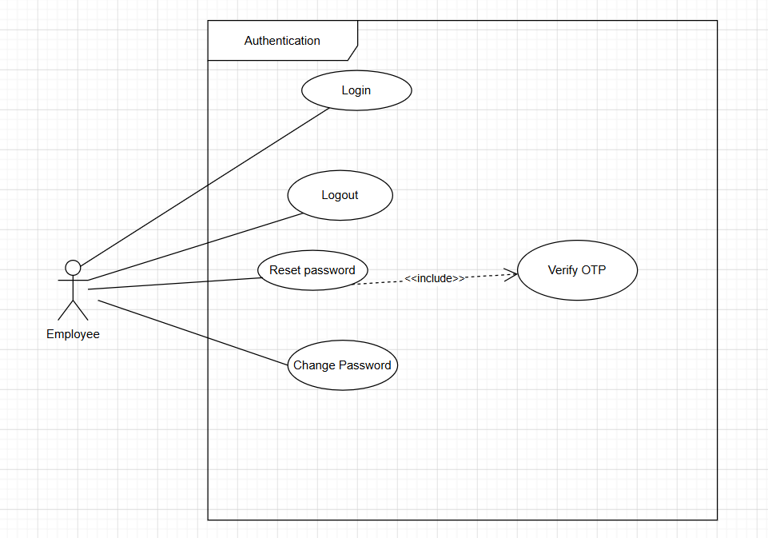

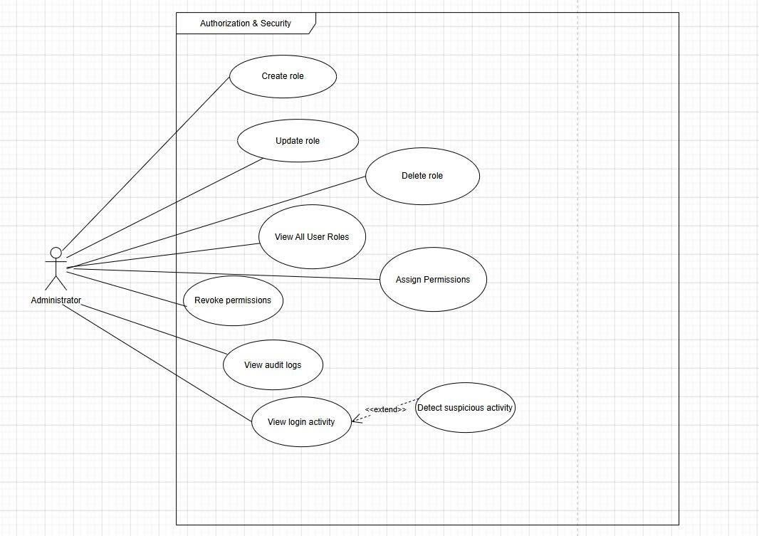

Nhóm B: Employee Management (UC-011 → UC-020)
UC Diagram – Nhóm B: Employee Management | UC-011 → UC-020
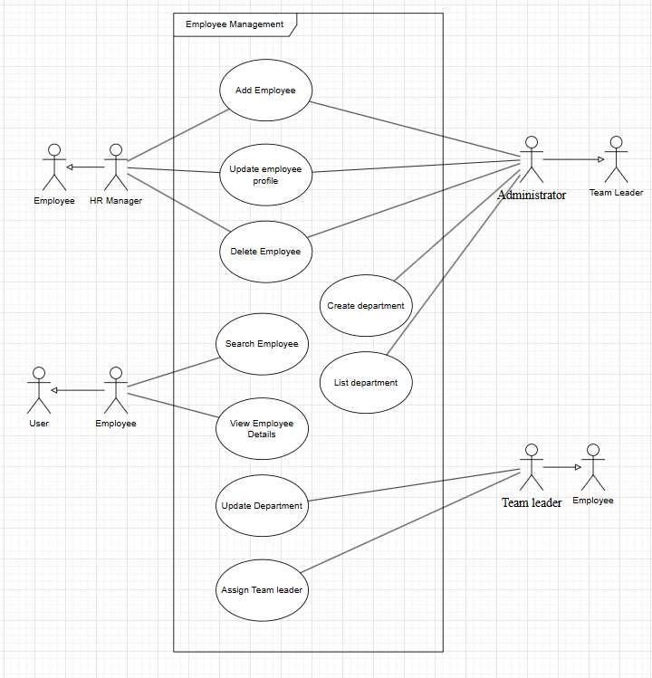
Nhóm B · Employee Management

Hình 2. Sơ đồ Use Case – Nhóm B: Employee Management

Nhóm C: Attendance Management (UC-021 → UC-027)
UC Diagram – Nhóm C: Attendance Management | UC-021 → UC-027
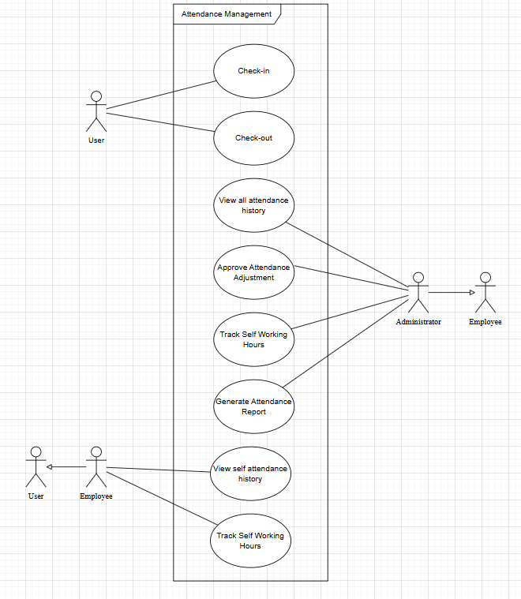

[ Dán sơ đồ Use Case vào đây
Nhóm C · Attendance Management

Hình 3. Sơ đồ Use Case – Nhóm C: Attendance Management

Nhóm D: Leave Management (UC-028 → UC-034)
UC Diagram – Nhóm D: Leave Management | UC-028 → UC-034
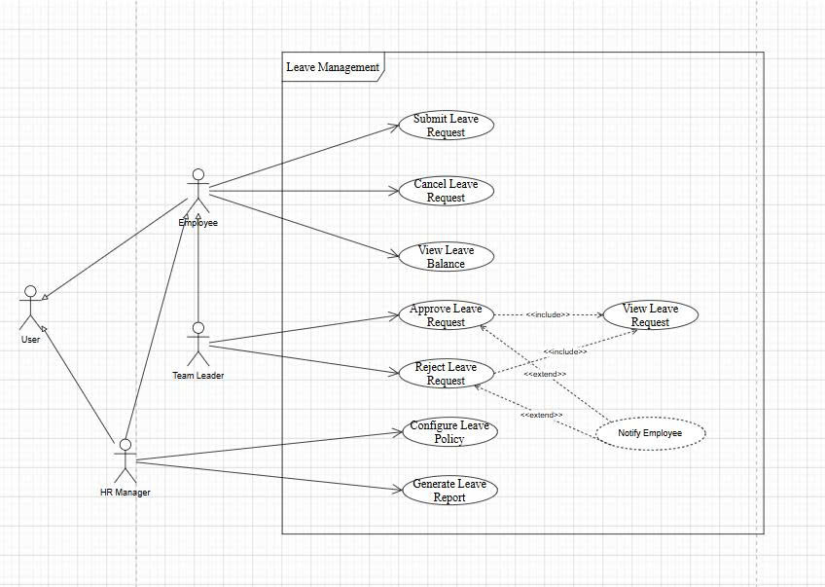

Hình 4. Sơ đồ Use Case – Nhóm D: Leave Management

Nhóm E: Payroll Management (UC-035 → UC-047)
UC Diagram – Nhóm E: Payroll Management | UC-035 → UC-047
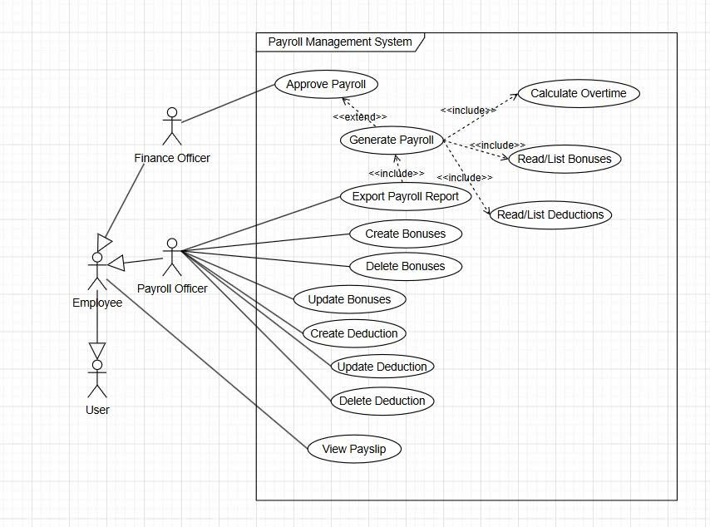

Hình 5. Sơ đồ Use Case – Nhóm E: Payroll Management

Nhóm F: Recruitment Management (UC-048 → UC-054)
UC Diagram – Nhóm F: Recruitment Management | UC-048 → UC-054
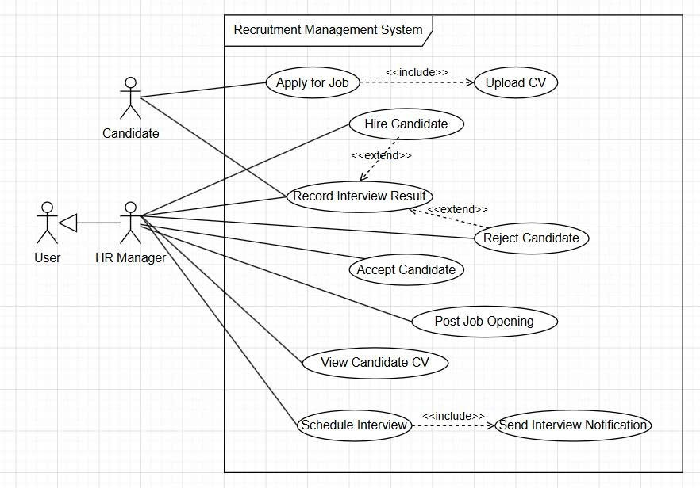

Hình 6. Sơ đồ Use Case – Nhóm F: Recruitment Management

Nhóm G: Performance Management (UC-055 → UC-060)
UC Diagram – Nhóm G: Performance Management | UC-055 → UC-060
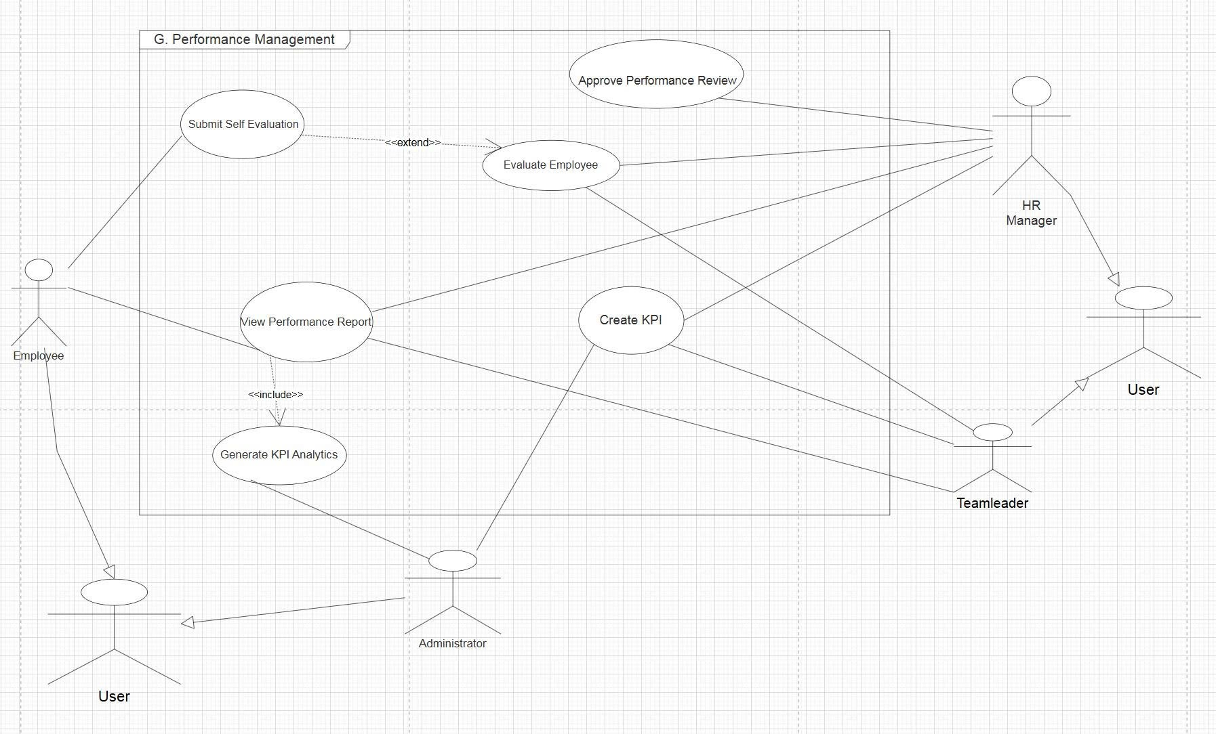

Hình 7. Sơ đồ Use Case – Nhóm G: Performance Management

Nhóm H: Notification & Reporting (UC-061 → UC-066)
UC Diagram – Nhóm H: Notification & Reporting | UC-061 → UC-066
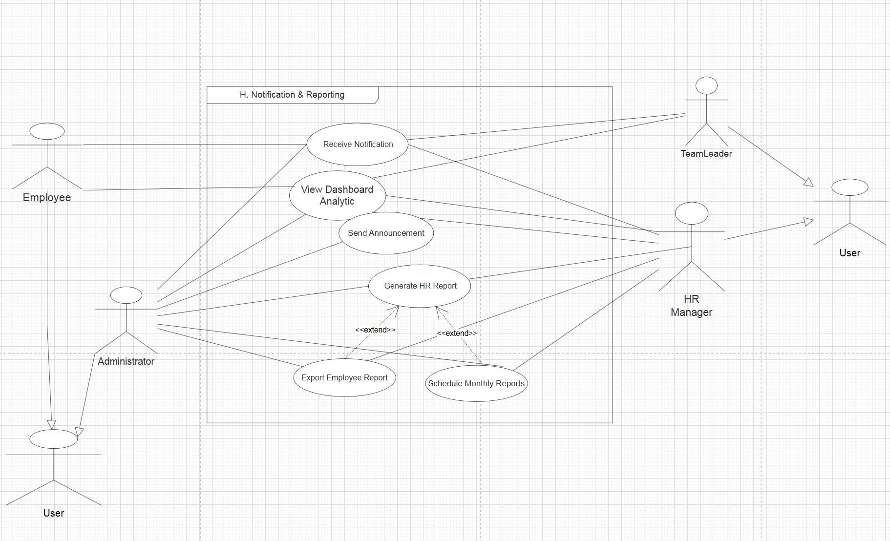
Hình 8. Sơ đồ Use Case – Nhóm H: Notification & Reporting

Phần 3. Tổng Kết

3.1 Tóm tắt thống kê tài liệu

Mục | Số lượng
Số lượng tác nhân | 8 (Admin, HR Manager, Employee, Team Leader, Payroll Officer, Recruiter, Candidate, Finance Officer)
Tổng số Use Case | 66 use cases (UC-001 đến UC-066)
Use Case mô tả chi tiết trong RDS | 8 use cases (UC-001, 015, 017, 022, 029, 036, 043, 053)
Nhóm chức năng | 8 nhóm (Auth, Employee Mgmt, Attendance, Leave, Payroll, Recruitment, Performance, Reporting)
Mô hình làm việc hỗ trợ | Onsite, Hybrid, Remote (với GPS verification)
Nền tảng | Web application (Desktop & Mobile responsive)

3.2 Điểm khác biệt cốt lõi của HRM System
- Hybrid/Remote Support: Check-in từ xa với xác minh GPS, phù hợp với mô hình làm việc linh hoạt của công ty IT
- Tự động hóa Payroll: Tính lương tự động từ dữ liệu chấm công, giảm thiểu sai sót nhân công
- Dashboard theo vai trò: Mỗi actor có dashboard riêng với thông tin cá nhân hóa phù hợp công việc
- KPI-driven Performance: Đánh giá hiệu suất gắn liền với chỉ tiêu đo lường được, minh bạch và khách quan
- Approval Workflow: Luồng phê duyệt rõ ràng cho nghỉ phép, lương, tuyển dụng - đảm bảo không có quyết định đơn phương
- Audit Trail: Mọi thao tác quan trọng đều được ghi log để đáp ứng yêu cầu tuân thủ và kiểm toán

- Hết tài liệu RDS - HRM System v1.0 -

